Дистанционное обучение в средней группе с 12.05.20г. по 15.05.20г.
Дата | Образовательная деятельность | Тема | Рекомендации для выполнения | Форма осуществления обратной связи
12 мая  вторник | Художественно-эстетическое развитие (рисование). | «Весна пришла»  Программное содержание.  - Формирование изобразительных навыков, развитие творческих способностей, фантазии, воображения.  - Расширять представления о сезонных изменениях в природе.  - Рисовать дерево, дорисовывать листья, используя метод «примакивания» кисти к листу бумаги.  - Закреплять навыки и приемы работы кистью (правильно держать кисть, набирать немного краски, лишнюю краску снимать о край баночки).  - Уметь располагать на листе несколько изображений – дерево с листьями, солнце с лучами и т. д.  - Закреплять умение пользоваться толстой кисточкой при изображении ствола, тонкой кисточкой при изображении веток и листьев.  - Развивать воображение и восприятие окружающего мира, познавательных способностей.  - Развивать чувство цвета, ритма, умение ориентироваться в пространстве – на листе бумаги, владение кистью руки.  - Прививать аккуратность при рисовании.  - Вызвать чувство радости от ярких красивых рисунков.  - Вызвать эстетическое переживание от весеннего пробуждения природы. | Беседа о весенних изменениях в природе, знакомство ребенка с техникой примакивания.  Чтение рассказа  Э. Шима «Чем пахнет весна?»,рассматривание иллюстраций о весне. Наблюдение за изменениями в природе. | 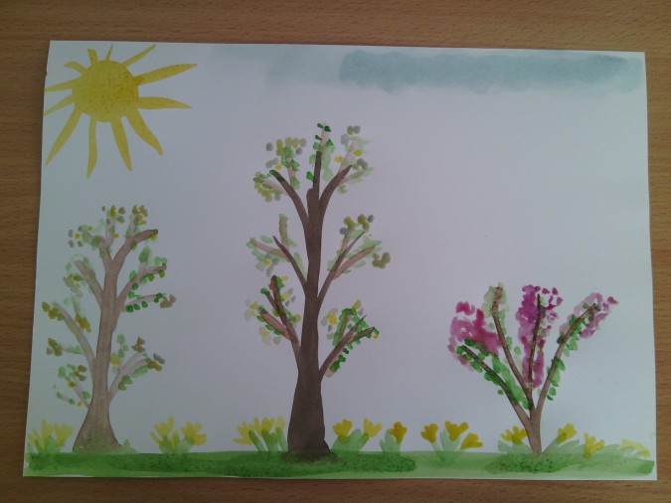  Фото работы ребенка по ватцапу.
 | Физическое развитие | Основные виды движений.  - Прыжки через короткую скакалку на двух ногах на месте.  - Равновесие – ходьба по доске, лежащей на полу, на носках, руки за головой.  - «Подбрось – поймай», упражнение с мячом. | Следить за правильным положением рук. Сохранять устойчивое положение тела.  Обращать внимание на координацию движений.  Учить отталкиваться двумя ногами, приземляться на полусогнутые ноги. | Дерево, кустик, травка  Цель: Взрослый объясняет правила игры: на слово «дерево» дети поднимают руки вверх, на слово «кустик» – разводят в стороны, на слово «травка» опускают руки вниз, касаясь пола.  Взрослый вразнобой произносит слова, дети выполняют соответствующие движения. Тот, кто ошибается, выходит из игры.
13 мая  среда | Познавательное развитие (ФЭМП) | Программное содержание.  - Закреплять навыки количественного порядкового счета в предела 5.  - Уточнить знания дней недели, развивать логическое мышление, внимание.  - Закрепить умение различать и называть геометрические фигуры (круг, овал, квадрат, треугольник, прямоугольник).  - Упражнять в ориентировки на листе бумаге, закреплять и использовать понятия: слева, справа, в правом нижнем углу, в левом нижнем углу, посередине. | Названия дней недели, слова – определения Положения предметов (по середине, в правом верхнем углу, в левом нижнем углу). | 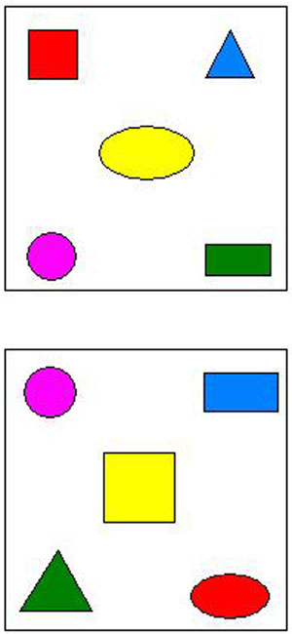  Фото ребенка по ватцапу
14 мая четверг | Речевое развитие. | «Звуковая культура речи: звуки «с» и «сь»».  Программное содержание.  - Объяснить детям артикуляцию звука «с», поупражнять в правильном, отчётливом его произношении (в словах, фразовой речи).  - Познакомить детей с произношением звука «с».  - Учить правильно произносить звук «с» в слогах, предложениях.  - Развивать фонематический слух детей, связанную речь.  - Совершенствование коммуникативных навыков и звуковой культуры речи.  - Укреплять мышцы артикуляционного аппарата детей. | Чистоговорка.  Су-су-су – ягоды в лесу.  Ус-ус-ус – на елке много бус.  Са-са-са – под кустом лиса.  Ас-ас-ас – свет в огне погас.  Со-со-со – у Кати колесо.  Ос-ос-ос – много, много ос.  Сы-сы-сы – на стене часы.  Ыс-ыс-ыс – котик ловит крыс.  Ся-ся-ся – поймали карася.  Сю-сю-сю – кашу съели всю.  Си-си-си – уехало такси.  Усь-усь-усь – в гости пришёл гусь. | Повторять 2 раза каждое предложение.
 | Художественно-эстетическое развитие (лепка).  . | «Первые весенние цветы»  Программное содержание.  Учить детей лепить предмет, состоящий из нескольких частей  Задачи:  - Учить лепить предмет состоящий из нескольких частей.  - Закреплять знакомые приемы лепки: скатывание, раскатывание, соединение частей приемом примазывания.  - Совершенствовать мелкие движения пальцев рук, двигательные навыки.  - Вызвать положительный эмоциональный отклик на общий результат. | Предварительная работа:  Иллюстрации с изображением первых весенних цветов, Беседа на тему «Весенние цветы». | 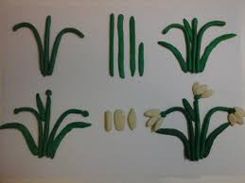  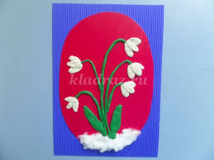  Фото работы ребенка по ватцапу.
15 мая  пятница | Художественно-эстетическое развитие (аппликация). | «Первые весенние цветы»  Программное содержание.  Формирование знаний детей о времени года, которое за окном;  - Продолжать учить пользоваться кисточкой и клеем, аккуратно наклеивать изображение;  - Воспитывать умение понимать и выполнять учебную задачу;  - Развивать мелкую моторику рук детей;  - Воспитание в детях бережного отношения ко всему живому. | Выполнения аппликации различными способами (посыпка, ватные диски, обрывной бумагой).  Цветной картон и бумага. | 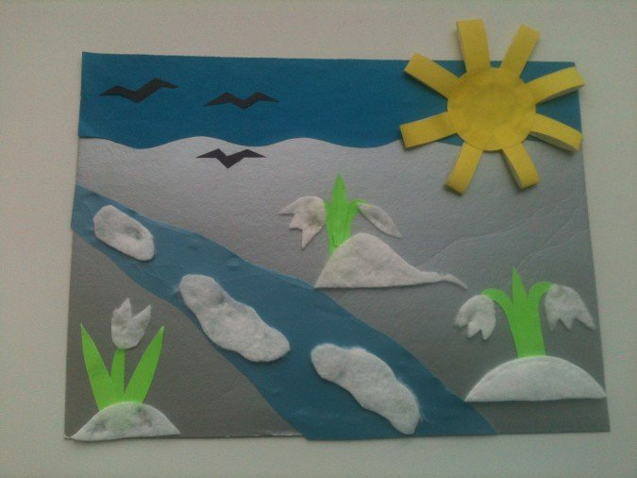
 | Физическое развитие | Основные виды движений.  - Метание в вертикальную цель с расстояния 2 метров.  - Прыжки на правой и левой ноге до предмета.  - Игровоые упражнения с мячом. | Следить за правильным положением рук. Сохранять устойчивое положение тела.  Обращать внимание на координацию движений.  Учить отталкиваться двумя ногами, приземляться на полусогнутые ноги. | «Беги к тому, что назову»  Цель: тренировать в быстром нахождении названного предмета на площадке или в комнате; развивать быстрый бег, внимание.  Ход: выбирается водящий, дети стоят рядом с ним и слушают, что он скажет. Водящий объясняет: «Куда я скажу, туда вы побежите, и будете ждать меня», затем произносит: «Раз,два, три к песочнице беги!» Водящий внимательно следит за детьми, кто побежит не к тому предмету, отводит на скамейку штрафников. Игра повторяется.

